

Propuesta de Solución

Sistema de Logística Integral

Desarrollada especialmente para


Septiembre 2008

Tabla de Contenido.

1. Introducción. 3
2. Objetivos de la Propuesta. 13
3. Alcance del Proyecto. 13
3.1. Temas Dentro del Alcance del Proyecto. 13
3.2. Temas Fuera del Alcance del Proyecto. 14
4. Responsabilidades. 15
5. Recursos del Proyecto. 17
6. Esquema Funcional del Sistema Propuesto. 19
7. Descripción Funcional del Sistema Propuesto. 33
5.1. Módulo de Personas. 33
5.2. Módulo de Casillas Postales. 34
5.3. Modulo de Suscripciones. 35
5.4. Módulo de Servicios. 35
5.5. Módulo de Gestión de Bases de Datos. 36
5.6. Módulo de Almacenes. 36
5.7. Módulo Gestión de Tarifas. 37
5.8. Módulo de Gestión de Ordenes de Servicio. 38
5.9. Módulo de Gestión de Mensajeros. 39
5.10. Módulo de Cobranzas. 40
5.11. Módulo de Reclamos. 40
5.12. Módulo de Utilitarios. 41
5.13. Módulo de Seguridad de Acceso al Sistema. 43
8. Beneficios del Sistema. 46
9. Entregables del Proyecto. 47
10. Periodo de Garantía. 49
11. Soporte Técnico. 49
12. Propuesta Económica. 50

Introducción.

PITS se perfila como una empresa líder en el Perú y reconocida internacionalmente por la calidad en la prestación de servicios de Logística Integral.

PITS representa a la empresa Aeropost en el país y gracias a esta asociación estratégica ha experimentado un crecimiento sustantivo en operaciones nacionales e internacionales y en sus planes estratégicos han definido como objetivo consolidarse en el liderazgo de servicios logísticos del mercado nacional.

Para lograr tal objetivo y soportar el crecimiento de sus operaciones tanto en los actuales servicios ofrecidos al mercado como en nuevos servicios estratégicos los cuales generarán valor a los clientes empresariales y personales, quienes se verán beneficiados mediante la utilización de servicios personalizados y diferenciados.

La Gerencia General de PITS en su visión del posicionamiento a corto plazo de la empresa ha definido a la Actualización Tecnológica como proyecto estratégico para soportar el crecimiento de sus operaciones así como la oferta al mercado de nuevos servicios innovadores.

La Actualización Tecnológica visionada por la Gerencia General de PITS involucra temas de hardware, software base, software de data base management, software aplicativo y software de información gerencial. La primera etapa de esta Actualización Tecnológica ha consistido en la inversión en hardware, software base y software de data base management; así PITS ha adquirido servidores blade, tiene definido implementar el sistema operativo Linux con herramientas de ofimática y ha adquirido Oracle como herramienta de data base management system.

La segunda etapa consiste en Diseñar, Construir e Implementar el Sistema de Logística Integral cuya funcionalidad debe permitir a PITS lograr sus objetivos. Para concretar esta segunda etapa la Gerencia General de PITS solicitó la participación de HIPER S. A. y de acuerdo a este contexto presentamos nuestra Propuesta de Solución para proveer a PITS el Sistema de Logística Integral.

PITS – Diagrama 1 – Operaciones Internacionales – Casilla Postal.

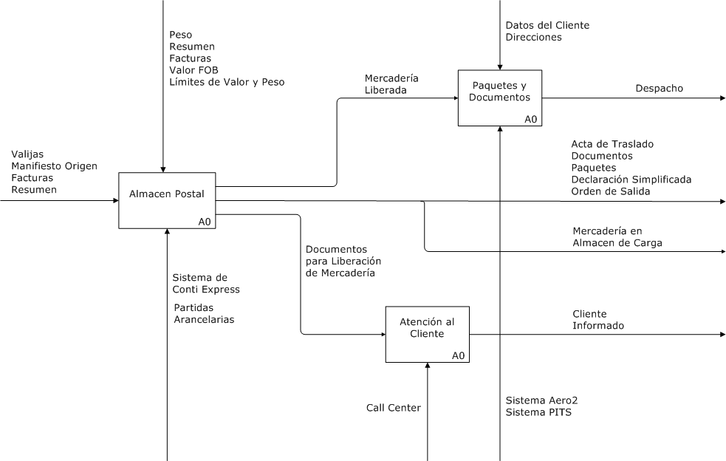

PITS – Diagrama 2 – Operaciones Internacionales – Paquetes 1.

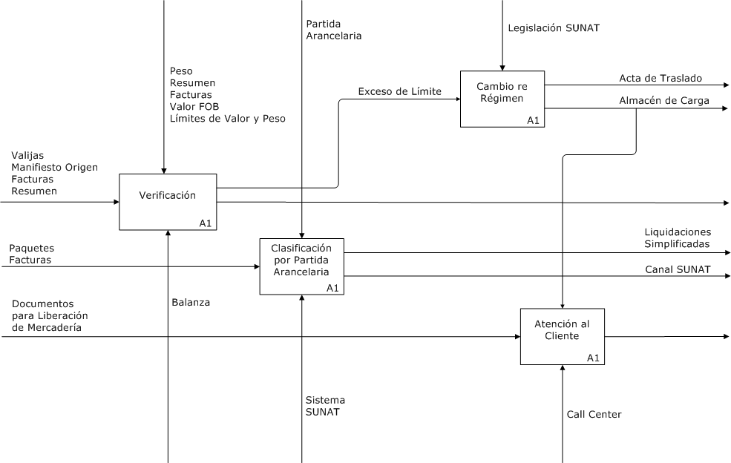

PITS – Diagrama 3 – Operaciones Internacionales – Paquetes 2.

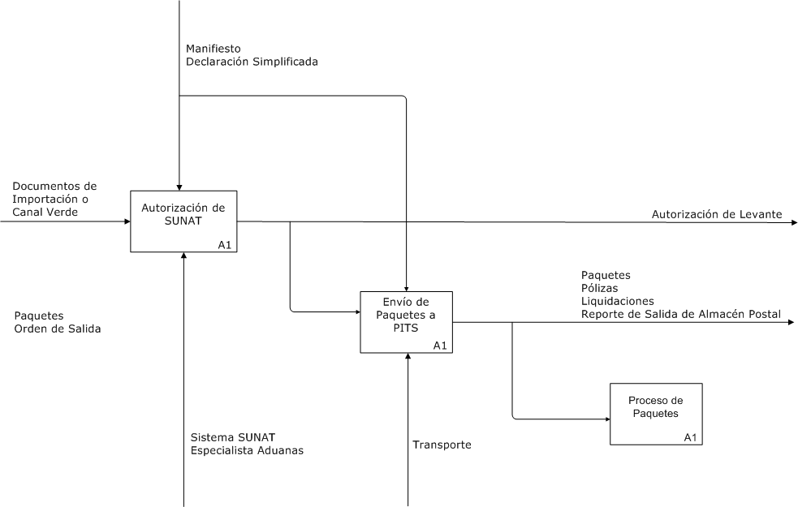

PITS – Diagrama 4 – Operaciones Internacionales – Paquetes 3.

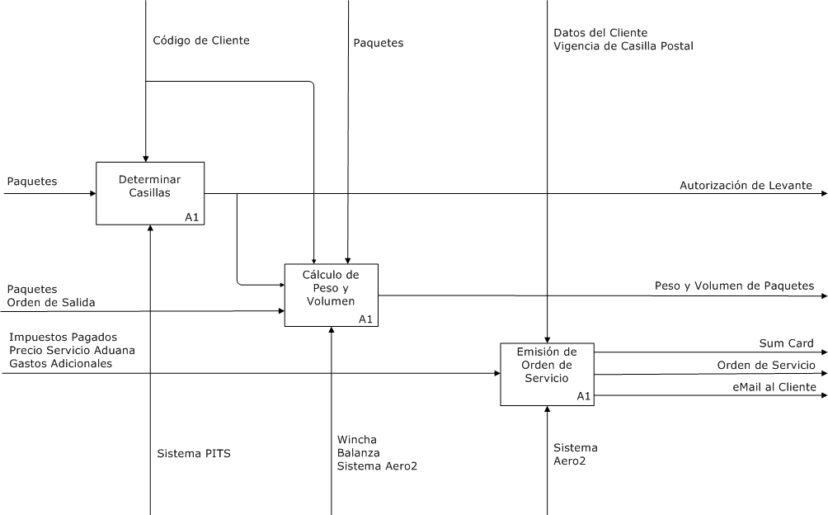

PITS – Diagrama 5 – Operaciones Internacionales – Paquetes 4.

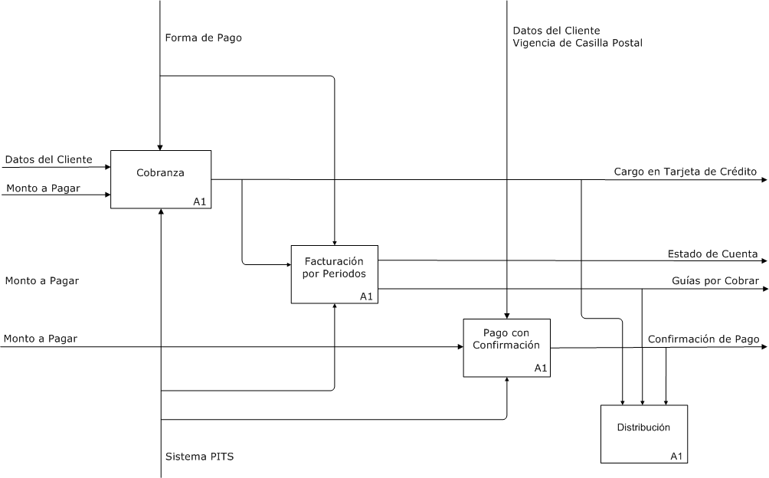

PITS – Diagrama 6 – Operaciones Internacionales – Paquetes 5.

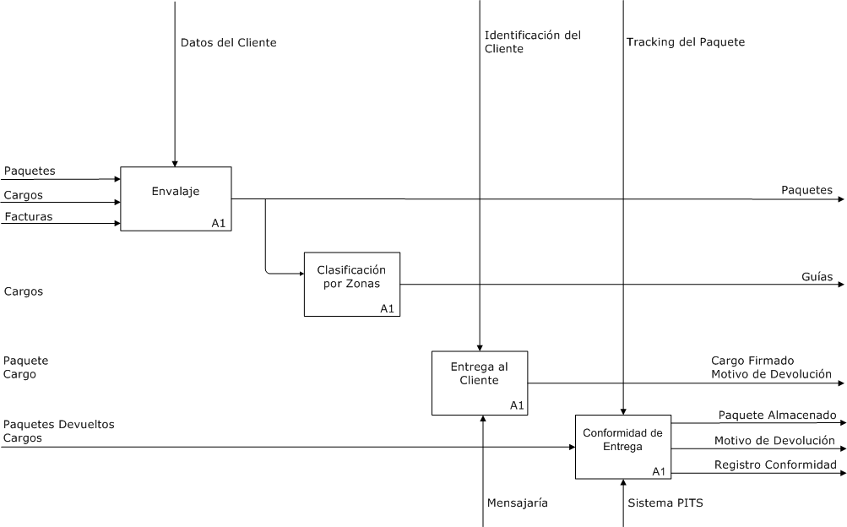

PITS – Diagrama 7 – Operaciones Internacionales – Documentos.

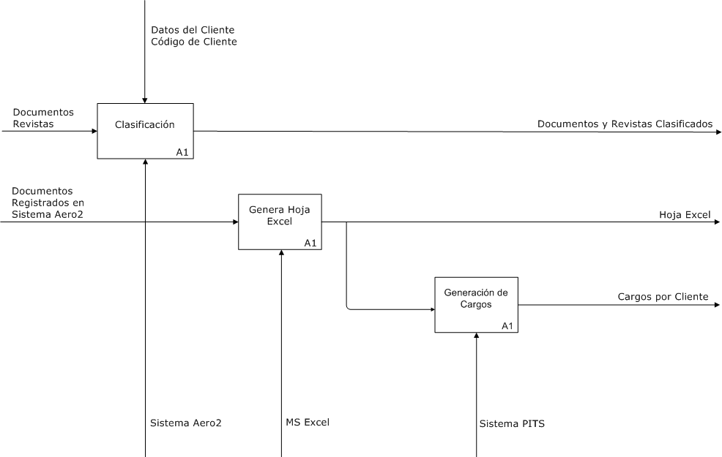

PITS – Diagrama 8 – Operaciones Locales 1.

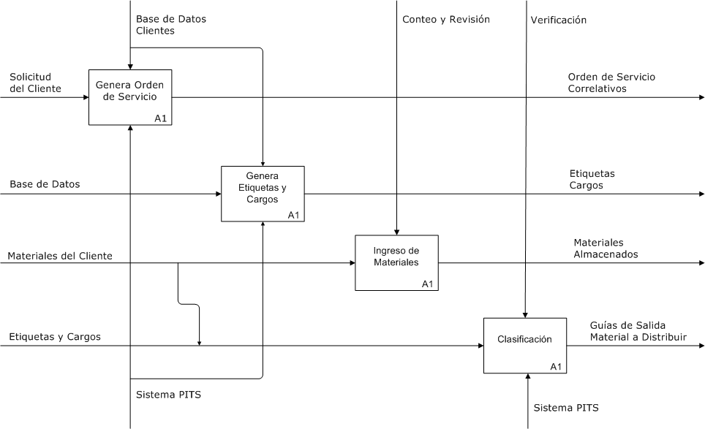

PITS – Diagrama 8 – Operaciones Locales 2.

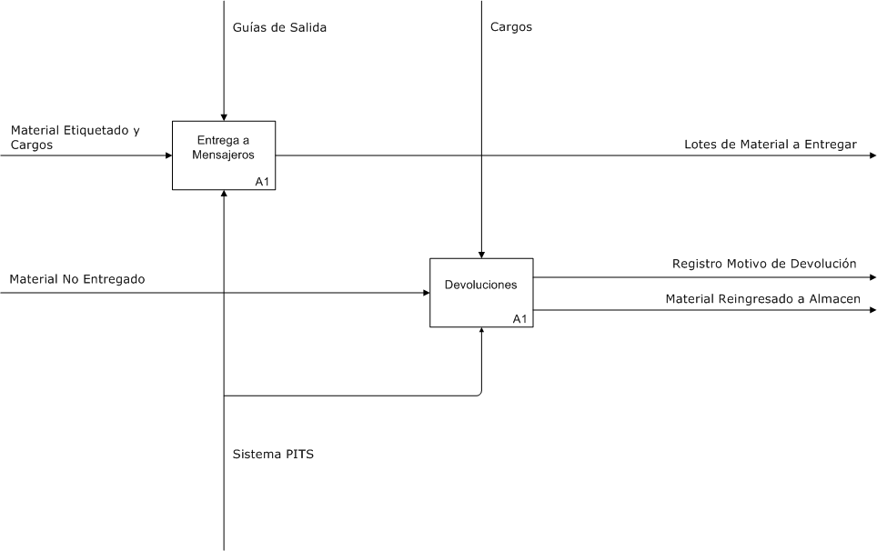

Objetivos de la Propuesta.

El objetivo general de nuestra propuesta es diseñar, construir e implementar el Sistema de Logística Integral para PITS.

Adicionalmente, nuestra propuesta plantea el logro de los siguientes objetivos específicos que contribuyen al logro de nuestro objetivo general:

- Redefinir los Procesos de Negocio con el soporte del sistema que implementaremos.

- Transferir las prácticas aplicadas en el diseño y la construcción del sistema.

- Identificar Riesgos y definir acciones a tomar para evitar que se constituyan en problemas y afecten el objetivo plazo y presupuesto del proyecto.

Alcance del Proyecto.

Para garantizar el cumplimiento de la Funcionalidad, Plazos de Ejecución y Presupuesto del Proyecto es importante definir con precisión los temas que están dentro de su alcance y los temas que están fuera de su alcance y por lo tanto no forman parte del Sistema como propuesta de solución.

Temas Dentro del Alcance del Proyecto.

Los temas que están comprendidos dentro del alcance del proyecto, materia de la presente propuesta son los siguientes:

- Planificar y Realizar el Kickoff del Proyecto.
- Revisar, Ajustar y Confirmar la Funcionalidad Propuesta a ser implementada en el Sistema.

- Diseñar los Procesos del Negocio Soportados por el Sistema.
- Diseñar la Arquitectura del Sistema.
- Desarrollar las Especificaciones Funcionales del Sistema.
- Diseñar el Modelo Lógico y Físico de la Base de Datos del Sistema.
- Desarrollar los Casos de Uso del Sistema.
- Definir las Interfaces del Sistema:
  - Equifax.
  - SIIGO (Sistema de Contabilidad).
  - Correo Electrónico.
- Codificar los Componentes de Software.
- Realizar Pruebas Unitarias de los Componentes de Software.
- Realizar Pruebas Integrales del Sistema.
- Desarrollar el Manual Técnico del Sistema.
- Desarrollar el Manual de Usuario del Sistema.
- Capacitar a los Usuarios Técnicos en la Administración del Sistema.
- Capacitar a los Usuarios Clave en la Funcionalidad del Sistema, el máximo de Usuarios Clave será de tres personas por Módulo. Estos Usuarios Clave capacitarán al resto del personal de PITS.

- Instalar el Sistema en el Ambiente de Laboratorio.
- Brindar Soporte a los Usuarios en el Proceso de Certificación.
- Corregir las Fallas en los Programas Reportadas en el Proceso de Certificación.
- Instalar el Sistema en el Ambiente de Producción.
- Asesorar al personal de tecnología de PITS en la construcción de programas de extracción y transformación de los datos residentes en las bases de datos de los sistemas utilizados por PITS y que se hayan identificado como fuentes de información para cargar inicialmente la base de datos del sistema propuesto.

- Ejecutar la Carga Inicial del Sistema.
- Poner en Marcha el Sistema con Soporte Funcional.
- Monitorear el Funcionamiento del Sistema.
- Realizar el Cierre del Proyecto.
- Realizar la Gestión del Proyecto.

Temas Fuera del Alcance del Proyecto.

Los temas que no forman parte del alcance del proyecto son los siguientes:

- Proveer hardware de procesamiento de datos, comunicaciones o de algún otro tipo.

- Capacitar al personal de tecnología de la información de PITS en software base como sistemas operativos, data base management systems, sistemas de comunicaciones, herramientas de diseño o de desarrollo.

- Instalar, configurar o poner operativos servidores o estaciones de trabajo clientes.

- Resolver problemas con el software de base o software aplicativo que utiliza PITS.

- Adecuar o Desarrollar Interfaces con sistemas que no sean los que se hayan especificado dentro del alcance del proyecto.

- La Calidad, Limpieza, Exactitud e Integridad de los datos residentes en las actuales bases de datos de los sistemas utilizados por PITS.

- Definición de políticas y procedimientos de seguridad de la información.

- Proveer, instalar o configurar firewalls.

- Diseñar, Construir o Implementar programas para la extracción o transformación de los datos contenidos en las bases de datos de los sistemas utilizados por PITS.

- Capacitar al personal de PITS en técnicas de análisis, diseño o construcción de sistemas, así como tampoco en metodologías de proyectos o de tecnologías de la información.

Responsabilidades.

El desarrollo del proyecto materia de la presente propuesta es un trabajo en equipo de HIPER y PITS cada uno con sus responsabilidades definidas.

Son responsabilidades de HIPER:

- Poner en marcha el Sistema de Logística Integral con la funcionalidad propuesta.

- Asignar los recursos humanos necesarios para cumplir con el plazo y presupuesto acordado.

- Identificar los riesgos que pudieran atentar contra el buen desarrollo del proyecto, evaluar su impacto, comunicarlos oportunamente y proponer acciones para su control de manera de evitar que se transformen en problemas.

- Garantizar el correcto funcionamiento del Sistema.

- Aplicar las mejores prácticas y técnicas generalmente aceptadas en todas las fases del desarrollo del Sistema.

Son Responsabilidades de PITS:

- Proveer el espacio físico adecuado para que el equipo de trabajo se desempeñe sin perturbaciones.

- Proveer el hardware y el software necesario para el desarrollo del Proyecto.

- Facilitar la documentación existente relativa a los procedimientos y sistemas actuales.

- Proveer los Ambientes de Desarrollo, Laboratorio y Producción.

- Nombrar a los Usuarios Clave.

- Nombrar al Gerente del Proyecto por parte de PITS, quien será la contraparte del Gerente del Proyecto designado por HIPER y actuará como coordinador oficial entre los Analistas Funcionales de HIPER y los demás funcionarios y usuarios de PITS.

- Definir con claridad los requerimientos funcionales.

- Los Usuarios Clave deberán asistir con puntualidad a la Capacitación Funcional.

- Los Usuarios Clave deberán Capacitar a los demás Usuarios Finales.

- Los Usuarios Clave deberán brindar Soporte Funcional a los Usuarios Finales durante las etapas de Puesta en Marcha y Soporte Post Producción.

Recursos del Proyecto.

HIPER asignará al Proyecto de Desarrollo e Implementación del Sistema de Logística Integral un equipo cuyos roles y responsabilidades dentro del proyecto se describen a continuación.

Rol | Cantidad | Principales Responsabilidades
Gerente del Proyecto | 1 | Planificar las Actividades del Proyecto.  Gestionar las Etapas y Actividades del Proyecto.  Administrar el Equipo de Trabajo.  Identificar y Gestionar los Riesgos.  Gestionar la Solución a los Problemas.  Controlar el Avance del Proyecto.  Realizar Reuniones de Seguimiento del Proyecto y Medición de la Satisfacción del Servicio.
Analista Funcional | 2 | Analizar Procesos del Negocio.  Definir Requerimientos Funcionales.  Definir Modelos Funcionales.  Rediseñar los Procesos del Negocio.  Dar Soporte a los Usuarios durante las Pruebas Integrales.  Desarrollar Documentación Funcional.  Capacitar a Usuarios Clave.
Arquitecto de Sistemas | 1 | Diseñar la Arquitectura del Sistema.  Diseñar Clases y Componentes de Software.  Definir la Estrategia de Integración entre el Sistema Propuesto y Sistemas de terceros.
Analista de Sistemas | 2 | Diseñar los Modelos Lógico y Físico de la Base de Datos.  Desarrollar Prototipos.  Especificar los Casos de Uso del Sistema.  Supervisar la Construcción del Sistema.  Diseñar de las Interfaces con otros sistemas.  Desarrollar Documentación Técnica.  Capacitar a Usuarios Técnicos.
Desarrollador | 4 | Diseñar Programas de Interface Usuaria y Pakages y Funciones de base de datos.  Desarrollar Componentes de Software.  Realizar Pruebas Unitarias.
Software Quality Assurance | 2 | Realizar Pruebas Integrales.  Evaluar la Funcionalidad del Sistema.  Revisar y asegurar que los productos se realicen bajo los estándares y metodologías aplicadas.
DBA,  Soporte Tecnológico | 1 | Crear y Optimizar la Base de Datos del Sistema Propuesto.  Asesorar al Equipo del Proyecto.

PITS por su parte deberá asignar un equipo cuyos roles y responsabilidades dentro del proyecto se describen a continuación.

Rol | Cantidad | Principales Responsabilidades
Sponsor del Proyecto | 1 | Ejecutivo de Alto Nivel conocedor de los Proceso de Negocio.  Coordinará con el Gerente del Proyecto de PITS y el Gerente del Proyecto de HIPER la atención a los requerimientos técnicos y funcionales del equipo del proyecto.
Gerente del Proyecto | 1 | Coordinar la aprobación de los entregables del proyecto.  Coordinar el planteamiento de soluciones y la resolución de problemas.  Controlar conjuntamente con el Gerente del Proyecto de HIPER el avance del Proyecto.
Analista Funcional | 1 | Analista de Funcional con experiencia en Organización y Métodos o Ingeniería de Procesos, conocedor de los procesos de negocio de su institución.  Proveerá los flujos de trabajo de los procesos que serán soportados por el Sistema de Cash Management.  Proveerá la documentación funcional de los sistemas aplicativos de su institución que requieran integrarse con el Sistema de Cash Management.
Analista de Sistemas | 1 | Persona del área de tecnología conocedora de los procesos de los aplicativos actuales.  Proveerá los modelos de base de datos e información técnica de los sistemas aplicativos que requieran migrarse al Sistema Propuesto.
Usuarios Clave | Definir | Capacitarse en la Funcionalidad del Sistema.  Capacitar a los Usuarios Finales.  Dar Soporte Funcional a los Usuarios Finales en las etapas de Puesta en Marcha y Soporte Post Producción.
Usuarios Finales | 5 | Desarrollar las Pruebas de Certificación del Sistema Propuesto con el soporte y la asistencia del equipo de HIPER.

Esquema Funcional del Sistema Propuesto.

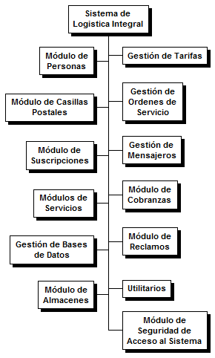

Esquema Funcional del Sistema Propuesto – Módulo de Personas.
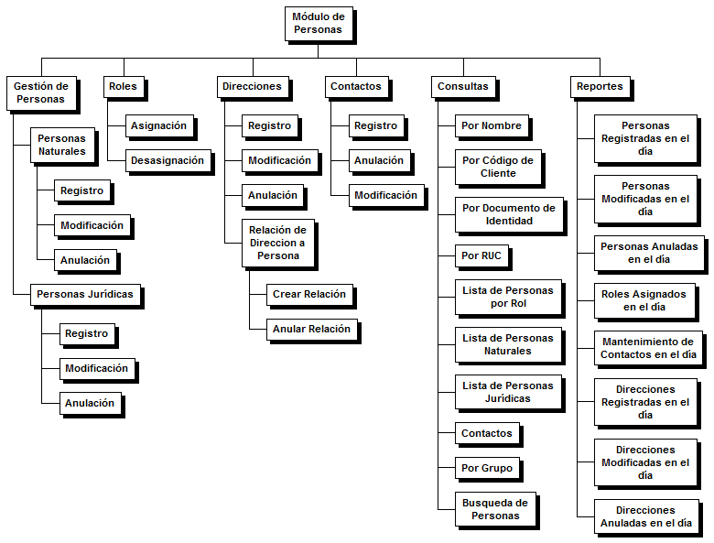

Esquema Funcional Propuesto – Módulo de Casillas Postales.

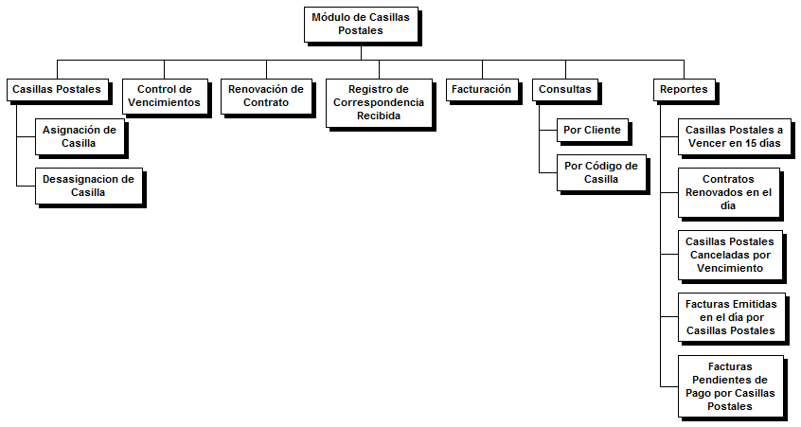

Esquema Funcional Propuesto – Módulo de Suscripciones.

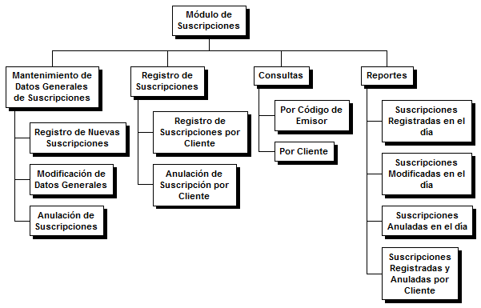

Esquema Funcional Propuesto – Módulo de Servicios.

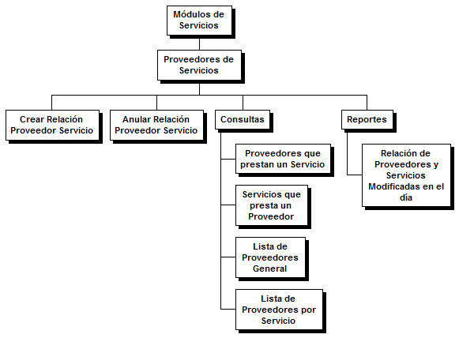

Esquema Funcional Propuesto – Módulo de Gestión de Base de Datos.

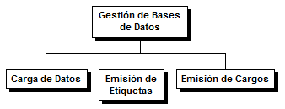

Esquema Funcional Propuesto – Módulo de Almacenes.

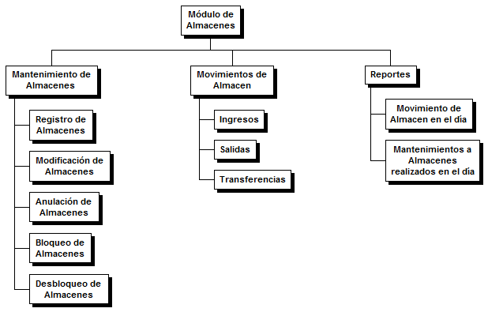

Esquema Funcional Propuesto – Módulo de Gestión de Tarifas.

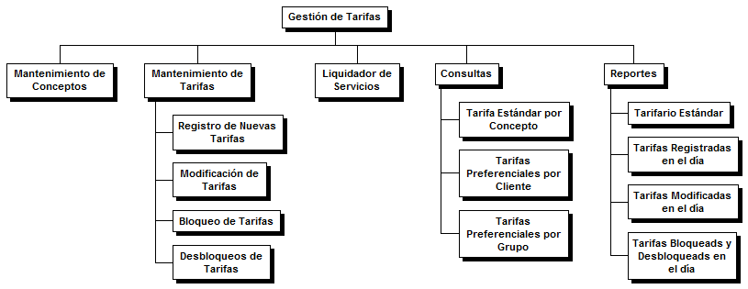

Esquema Funcional Propuesto – Módulo de Gestión de Ordenes de Servicio.

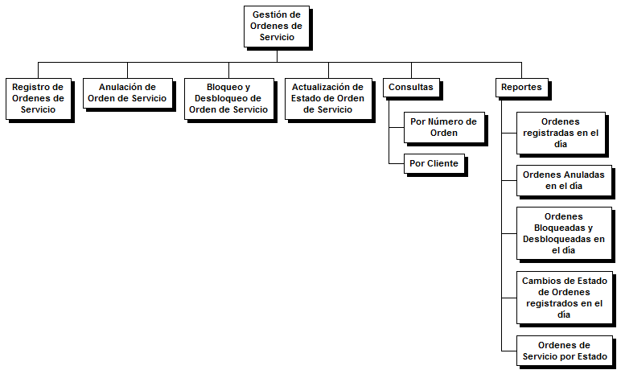

Esquema Funcional Propuesto – Módulo de Gestión de Mensajeros.

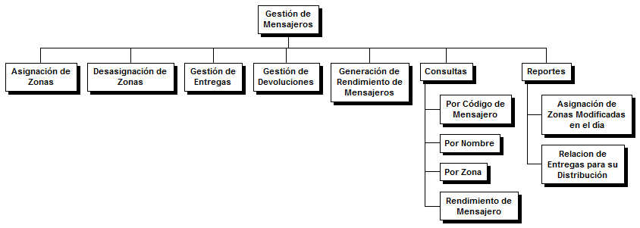

Esquema Funcional Propuesto – Módulo de Cobranzas.

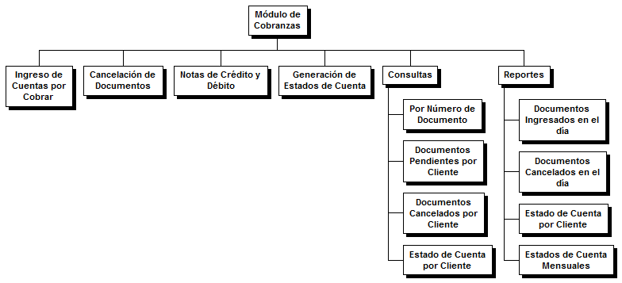

Esquema Funcional Propuesto – Módulo de Reclamos.

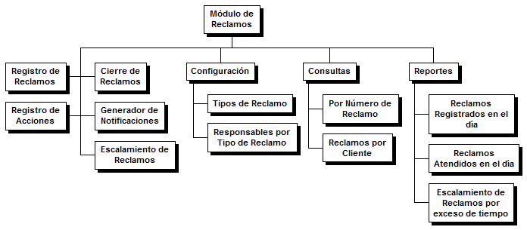

Esquema Funcional Propuesto – Módulo de Utilitarios.

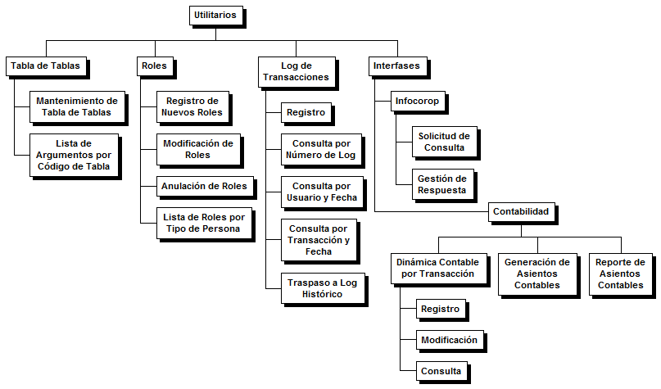

Esquema Funcional Propuesto – Módulo de Seguridad de Acceso al Sistema.

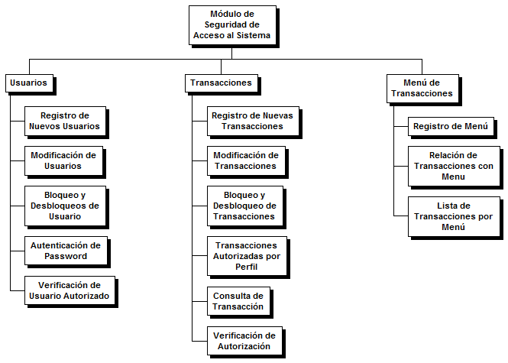

Descripción Funcional del Sistema Propuesto.

Módulo de Personas.

Nro. | Funcionalidad | Descripción
1 | Registro de Personas | Permite registrar en la base de datos los datos generales de personas y empresas.  El módulo de personas es utilizado por el sistema para gestionar todas las personas y empresas que intervienen en el negocio desempeñando diferentes roles, por ejemplo: cliente, proveedor, Mensajero, Agente, Beneficiario de Franquicia, etc.
2 | Modificación de Personas | Permite realizar actualizaciones en ciertos datos de una persona o empresa previamente registrada.
3 | Anulación de Persona | Permite eliminar de la base de datos una persona o empresa registrada en el día, siempre que no posea movimientos.
4 | Gestión de Roles | El sistema permite asignar a cada persona uno o más roles.  De esta manera, se tiene centralizada en la persona toda la actividad con el negocio, por ejemplo, si una persona es cliente y proveedor de servicios a la vez, el sistema almacena toda su actividad transaccional como cliente y proveedor de manera unificada, permitiendo una visión 360°.
5 | Gestión de Direcciones | El sistema registra las direcciones en una tabla independiente a la de personas, posibilitando relacionar a distintas personas por el hecho de consignar una misma dirección. Asimismo, el sistema permite definir tipos de dirección, como por ejemplo, domicilio, centro de trabajo, oficina particular, etc. Esto facilita el envío de correspondencia de manera personalizada.
6 | Registro de Contactos | El sistema registra los datos de las personas contacto en las empresas.
7 | Consulta de Información | El sistema permite consultar los datos de las personas y empresas relacionas al negocio por diferentes argumentos, como:  - Nombre.  - Código.  - Documento de Identidad.  - RUC.
8 | Reportes | El sistema emite los siguientes reportes:  - Personas registradas  - Datos modificados de personas.  - Personas anuladas.  - Asignación de Roles.  - Direcciones registradas.  - Direcciones modificadas.  - Direcciones anuladas.

Módulo de Casillas Postales.

Nro. | Funcionalidad | Descripción
1 | Asignación de Casillas Postales | Permite asignar una casilla postal a un cliente.
2 | Desasignación de Casillas Postales | Con esta opción el sistema desvincula una casilla postal con un cliente.
3 | Control de Vencimientos | El sistema verifica el vencimiento de los contratos de casillas postales y permite emitir alertas a los clientes.
4 | Renovación de Contratos | El sistema registra a través de esta opción la renovación del contrato de casilla postal y genera la liquidación correspondiente para su cobranza.
5 | Registro de Correspondencia Recibida | El sistema a través de esta opción registra la correspondencia recibida en las casillas postales, se ingresa las medidas y el peso para calcular el importe del servicio y posteriormente conciliarlo con lo cobrado por Aeropost.
6 | Facturación | El sistema procede a la liquidación del servicio de casilla postal según los conceptos y tarifas definidas en el módulo de gestión de tarifas.  Se integra con el módulo de cobranzas para efectuar el cargo en cuenta o tarjeta de crédito; y de no tener definido el cargo automático emitirá las boletas y facturas para su cobranza.
7 | Consulta de Información | El sistema permite consultar la actividad de las casillas postales por diferentes argumentos, como:  - Cliente.  - Código de Casilla Postal.  La información puede ser consultada del mes en curso o de meses anteriores.
8 | Reportes | El sistema emite los siguientes reportes:  - Casillas Postales a vencer dentro de 15 días.  - Contratos renovados.  - Casillas Postales canceladas por falta de pago.  - Facturas emitidas por concepto de casilla postal.  - Facturas pendientes de pago por concepto de casilla postal.

Modulo de Suscripciones.

Nro. | Funcionalidad | Descripción
1 | Registro de Suscripciones | El sistema permite registrar las suscripciones que se recibirán a través del servicio de casilla postal.
2 | Modificación de datos de Suscripciones | Con esta opción el sistema permite modificar los datos de una suscripción previamente registrada.
3 | Anulación de Suscripciones | El sistema permite anular una suscripción registrada siempre y cuando no registre movimiento.
4 | Registro de Suscripciones por Cliente | Esta opción permite registrar las suscripciones que un cliente ha contratado para recibir en su casilla postal.
5 | Anulación de Suscripción por Cliente | Esta opción permite eliminar de la base de datos una suscripción registrada a un cliente siempre y cuando no presente movimientos.
6 | Consulta de Información | El sistema permite consultar las suscripciones contratadas por los clientes por diferentes argumentos, como:  - Cliente.  - Emisor de la Suscripción.  La información puede ser consultada del mes en curso o de meses anteriores.
7 | Reportes | El sistema emite los siguientes reportes:  - Suscripciones registradas.  - Suscripciones modificadas.  - Suscripciones anuladas.  - Suscripciones por cliente registradas.  - Suscripciones por cliente anuladas.

Módulo de Servicios.

Nro. | Funcionalidad | Descripción
1 | Crear Relación Proveedor Servicio | Como se explicó en el módulo de personas, los proveedores se almacenan en la base de datos de personas y empresas, a quienes se les asigna el rol proveedor para identificarlos como tales en los procesos del sistema.  En el módulo de Utilitarios, en la Tabla de Tablas, se definen los servicios que el sistema gestionará. Luego se relaciona al proveedor con algunos de estos servicios para identificar los servicios que éste provee.
2 | Anular Relación Proveedor Servicio | Con esta opción el sistema permite anular un servicio relacionado a un proveedor.
6 | Consulta de Información | El sistema permite consultar los servicios que un proveedor presta por diferentes argumentos, como:  - Proveedores de un servicio.  - Servicios que presta un proveedor.  - Lista de proveedores por servicio.  - Lista de proveedores en general.
7 | Reportes | El sistema emite un reporte de Proveedores y Relación con Servicios.

Módulo de Gestión de Bases de Datos.

Nro. | Funcionalidad | Descripción
1 | Carga de Datos | Con esta opción el sistema permite cargar en su base de datos las bases de datos enviadas por los clientes para la distribución de correspondencia.
2 | Emisión de Etiquetas | Una vez cargada la base de datos enviada por el cliente, el sistema a través de esta opción emite las etiquetas a adherir a los sobres de entrega.
3 | Emisión de Cargos | Una vez cargada la base de datos enviada por el cliente, el sistema a través de esta opción emite los cargos a ser firmados por el destinatario de la correspondencia.

Módulo de Almacenes.

Nro. | Funcionalidad | Descripción
1 | Registro de Almacenes | El sistema permite registrar diferentes almacenes en distintas zonas. Con esta opción se registra en la base de datos del sistema los almacenes que formarán parte de la red del negocio.
2 | Modificación de Almacenes | Con esta opción el sistema permite modificar los datos de un almacén previamente registrado.
3 | Anulación de Almacenes | El sistema permite anular un almacén registrado siempre y cuando no registre movimiento.
4 | Bloqueo de Almacenes | Esta opción permite bloquear un almacén para evitar realizar movimientos.
5 | Desbloqueo de Almacenes | Esta opción permite desbloquear y dejar nuevamente operativo un almacén que se encuentre bloqueado.
6 | Movimientos de Almacén | El sistema permite registrar tres tipos de movimiento en un almacén:  - Ingresos.  - Salidas  - Transferencias.  Cada uno de estos tipos de movimiento corresponde a una transacción en el sistema y por lo tanto se le asigna diferente dinámica contable en el módulo de Utilitarios – Interfaces.
7 | Reportes | El sistema emite los siguientes reportes:  - Movimientos de Almacenes.  - Mantenimiento de Almacenes.

Módulo Gestión de Tarifas.

Nro. | Funcionalidad | Descripción
1 | Mantenimiento de Conceptos | Con esta opción el sistema define todos los conceptos que intervendrán en una liquidación ya sea para cobrar o pagar.  A cada concepto se le asignará una cuenta contable en el módulo Utilitarios – Interfaces.
2 | Registro de Nuevas Tarifas | El sistema permite definir tarifas estándar y tarifas preferenciales por cliente o grupo.  Con esta opción se registra en la base de datos el cobro de una nueva tarifa asociada a un determinado concepto, por ejemplo, comisión de cobranza.  Las tarifas se pueden definir planas o por rangos. El sistema soporta la aplicación de tarifas de diferentes maneras, como por ejemplo, factor fijo, tasa efectiva, tasa flat, importe fijo, etc.  También es posible definir topes mínimos y máximos de aplicación de la tarifa, por ejemplo: 5% mínimo USD 10 y máximo USD 25.
3 | Modificación de Tarifas | Con esta opción el sistema permite modificar la configuración de una tarifa previamente registrada.
4 | Boqueo de Tarifas | Con esta opción el sistema pone inoperativa una determinada tarifa, es decir no se cobra por el concepto asociado a la tarifa.
5 | Desbloqueo de Tarifa | Con esta opción el sistema vuelve a poner operativa una tarifa que se encontraba bloqueada y a partir de ese instante se reanudará el cobro del concepto asociado.
6 | Liquidador de Servicios | Esta opción es la que realiza los cálculos por cada concepto definido en una transacción con la aplicación de las tarifas asociadas. Contempla la aplicación de tarifas estándar y preferenciales.
7 | Consulta de Información | El sistema permite realizar las siguientes consultas:  - Tarifa Estándar por Concepto.  - Tarifas Preferenciales por Cliente.  - Tarifas Preferenciales por Grupo.
8 | Reportes | El sistema emite los siguientes reportes:  - Tarifario Estándar.  - Tarifas Registradas.  - Tarifas Modificadas.  - Tarifas Bloqueadas y Desbloqueadas.

Módulo de Gestión de Ordenes de Servicio.

Nro. | Funcionalidad | Descripción
1 | Registro de Ordenes de Servicio | Con esta opción el sistema registra las órdenes de servicio provenientes de los canales de venta de servicios como son Internet, Atención al Cliente, Oficinas y Agentes.
2 | Anulación de Ordenes de Servicio | Esta opción permite eliminar de la base de datos las órdenes de servicio que no han iniciado el flujo de trabajo.
3 | Bloqueo de Ordenes de Servicio | Con esta opción el sistema permite bloquear una orden de servicio impidiendo que se continúe con el flujo de trabajo. Es necesario definir con el usuario hasta qué punto puede bloquearse una orden de servicio sin generar gastos.
4 | Desbloqueo de Ordenes de Servicio | Con esta opción el sistema habilita una orden de servicio que se encontraba bloqueada y pueda continuar el flujo de trabajo.
5 | Actualización del Estado de Ordenes de Servicio | El sistema requiere que cada paso del flujo de trabajo de atención de una orden de servicio sea registrado en la base de datos y se actualice su estado. Esta opción realiza la actualización automática o manual del estado de la orden de servicio.
6 | Consulta de Información | El sistema permite realizar las siguientes consultas:  - Por Cliente y Estado.  - Por Número de Orden.
7 | Reportes | El sistema emite los siguientes reportes:  - Ordenes Registradas.  - Ordenes Anuladas.  - Ordenes Bloqueadas y Desbloqueadas.  - Cambios en el Estado de Ordenes de Servicio.  - Ordenes de Servicio por Estado.

Módulo de Gestión de Mensajeros.

Nro. | Funcionalidad | Descripción
1 | Asignación de Zonas | Como se ha indicado en el módulo de personas, dicho módulo gestiona el registro de personas y empresas relacionadas al negocio. Los Mensajeros pueden ser de varios tipos como Mensajeros Contratados, Destajeros, Agentes o Servicios Contratados a terceros.  Con esta opción se le asigna la zona en la cual van a operar los mensajeros. Las Zonas se definen en el módulo de Utilitarios – Tabla de Tablas.
2 | Desasignación de Zonas | Esta opción permite al sistema retirar a un mensajero de una zona antes asignada.
3 | Gestión de Entregas | Los documentos, valores y paquetes que se encuentran listos para ser distribuidos son asignados a los mensajeros según la zona en base a la dirección de entrega y al parámetro de carga máxima de trabajo definido para cada mensajero según su rendimiento.
4 | Gestión de Devoluciones | Con esta opción el sistema reingresa al almacén correspondiente los documentos, valores y paquetes devueltos. Se registra el motivo de la devolución indicado por el mensajero.
5 | Generación del Rendimiento de Mensajeros | Esta opción genera estadística de las entregas y devoluciones de los mensajeros. En base a esta estadística se ajusta el parámetro carga máxima de trabajo.
6 | Consulta de Información | El sistema permite realizar las siguientes consultas:  - Por Código de Mensajero.  - Por Nombre de Mensajero.  - Por Zona.  - Rendimiento de Mensajero.
7 | Reportes | El sistema emite los siguientes reportes:  - Zonas Asignadas y Desasignadas.  - Relación de Entregas a Distribuir por Mensajero.

Módulo de Cobranzas.

Nro. | Funcionalidad | Descripción
1 | Ingreso de Cuentas por Cobrar | Con esta opción el sistema registra en la base de datos todos los documentos que deben ser cobrados. Los tipos de documento se definen en el módulo de Utilitarios – Tabla de Tablas.
2 | Cancelación de Documentos | Esta opción permite al sistema registrar la cancelación de los documentos almacenados en la base de datos como pendientes de cobrar.
3 | Notas de Débito y Crédito | Con esta opción el sistema permite aplicar cargos o abonos en la cuenta de un cliente por diversos conceptos.
4 | Generación de Estados de Cuenta | El sistema genera mensualmente los estados de cuenta con los movimientos del mes que se cierra.
5 | Consulta de Información | El sistema permite realizar las siguientes consultas:  - Por Número de Documento.  - Documentos Pendientes por Cliente.  - Documentos Cancelados por Cliente.  - Estado de Cuenta por Cliente.
6 | Reportes | El sistema emite los siguientes reportes:  - Documentos Ingresados.  - Documentos Cancelados.  - Estado de Cuenta por Cliente.  - Estados de Cuenta Mensuales.

Módulo de Reclamos.

Nro. | Funcionalidad | Descripción
1 | Registro de Reclamos | Con esta opción el sistema registra en la base de datos todos los reclamos de los clientes. Un reclamo puede ser registrado a través de los canales de atención como Internet y Atención al Cliente.
2 | Registro de Acciones | Esta opción permite al sistema registrar las acciones que cada responsable va ejecutando orientadas a solucionar el reclamo de un cliente.
3 | Cierre de Reclamos | Cuando se culminan las gestiones y se da una respuesta al cliente, el reclamo se da por cerrado. Sin embargo, el cliente si no queda satisfecho puede presentar otro reclamo, el cual se registrará haciendo referencia al número de reclamo anterior.
4 | Generador de Notificaciones | El sistema genera automáticamente notificaciones a los usuarios (funcionarios responsables de resolver el reclamo), cada tarea o acción a tomar para resolver un reclamo tiene un tiempo máximo de duración, excedido este plazo se escala a un nivel superior notificando a los involucrados en el proceso.
5 | Escalamiento de Reclamos | Como se indica en el punto anterior, el sistema escala de manera automática los reclamos una vez que el tiempo configurado para realizar una tarea se ha vencido.  Asimismo, se registra los tiempos en los cuales son ejecutadas las acciones y con la suma de cada uno de ellos de determina el tiempo total que ha demandado dar solución a un reclamo.
6 | Configuración de Tipos de Reclamo | Esta opción permite definir los tipos de reclamo que el sistema administrará. Por cada tipo de reclamo se define las acciones que deben tomarse y el responsable de darle solución y el tiempo que se le asigna para ello.
7 | Configuración de Responsable por Tipo de Reclamo | Con esta opción se define el responsable de solucionar un reclamo y los niveles de escalamiento.
8 | Consulta de Información | El sistema permite realizar las siguientes consultas:  - Por Número de Reclamo.  - Reclamos por Cliente y por Estado.
9 | Reportes | El sistema emite los siguientes reportes:  - Reclamos Registrados.  - Reclamos Atendidos.  - Escalamiento por Exceso de Tiempo.

Módulo de Utilitarios.

Nro. | Funcionalidad | Descripción
Tabla de Tablas
1 | Mantenimiento de Tabla de Tablas | Esta opción permite definir argumentos que son utilizados por el sistema para realizar alguna acción o utilizarlos de manera informativa. Ejemplos de estos argumentos son:  - Persona Natural.  - Persona Jurídica.  - DNI.  - Carné de Extranjería.  - Factura.  - Boleta.  - Nota de Débito.  - Etc.
2 | Lista de Argumentos por Código de Tabla | En el sistema cada grupo de argumentos relativos a una definición son agrupados por medio de un código de tabla.  Esta opción provee a las transacciones los valores permitidos por cada agrupación de argumentos. Ejemplo de agrupación de argumentos son:  - Tipo de Documento de Identidad.  - Tipo de Documento a Cobrar.  - Tipo de Almacén.  - Etc.
Roles
3 | Registro de Roles | Con esta opción se define en el sistema los roles que puede desempeñar una persona natural o jurídica en los procesos del negocio.
4 | Modificación de Roles | Esta opción permite realizar modificaciones a los roles que se encuentran definidos en la base de datos del sistema.
5 | Anulación de Roles | Esta opción permite anular un rol siempre y cuando no haya sido utilizado en los procesos del sistema.
6 | Lista de Roles por Tipo de Persona | A través de esta opción se le informa al sistema los roles que una persona puede desempeñar en los procesos de negocio según su naturaleza (tipo de persona), bien sea persona natural o persona jurídica.  Así por ejemplo, se puede definir en el sistema que el rol de Agente sólo puede ser desempeñado por una persona jurídica.
Log de Transacciones
7 | Registro del Log de Transacciones. | Esta es una función automática del sistema, a través de la cual el sistema registra en su base de datos toda la actividad transaccional realizada en el día.  Los registros del log de transacciones sirven tanto para reportar la actividad transaccional como para propósitos de seguimiento y auditoría.
8 | Consulta por Número de Log | Esta opción permite consultar un registro del log de transacciones por el número con el cual ha sido registrado en la base de datos.
9 | Consulta por Transacción y Fecha | Esta opción permite consultar en el log todos los registros de una fecha que corresponden a la ejecución de una determinada transacción.
10 | Traspaso a Log Histórico | Con esta opción automática, los registros del log de transacciones ejecutadas en el día son trasladados a un repositorio de fechas anteriores.
Interfaces – Infocorp (Equifax)
11 | Solicitud de Consulta | Esta opción permite enviar un requerimiento de información al computador de Equifax.  Para desarrollar esta funcionalidad se debe contactar con Equifax y solicitarle una cotización por el servicio y nos provea también el diseño de la trama del mensaje.
12 | Gestión de Respuesta | Con esta opción el sistema recibirá y procesará la trama de respuesta enviada por Equifax, De igual manera que la funcionalidad anterior, se requiere contar con el diseño de la trama de respuesta.
Contabilidad
13 | Registro de Dinámica Contable | El sistema a través de esta opción configura las cuentas contables a las cuales se debe imputar los asientos originados por cada transacción y concepto.
14 | Modificación de Dinámica Contable | Con esta opción el sistema permite modificar las cuentas que se han definido para la generación de los asientos contables.
15 | Consulta de Dinámica Contable | A través de esta opción el sistema informa las cuentas contables a las cuales se le debe generar un asiento, dependiendo de la transacción y concepto.
16 | Generación de Asientos Contables | Esta funcionalidad permite relacionar las transacciones realizadas en el día con la dinámica contable y generar los asientos que serán exportados al sistema de contabilidad.
17 | Reporte de Asientos Contables | Este reporte es el Comprobante Contable de toda la actividad transaccional.

Módulo de Seguridad de Acceso al Sistema.

Nro. | Funcionalidad | Descripción
Usuarios del Sistema
1 | Registro de Usuarios | Esta opción permite al administrador del sistema definir los usuarios que trabajarán con el sistema y los roles que desempeñarán en los procesos del negocio.
2 | Modificación de Usuarios | Con esta opción el administrador del sistema puede modificar los datos generales de los usuarios previamente registrados.
3 | Bloqueo de Usuarios | Esta opción permite al administrador del sistema bloquear determinados usuarios de manera que no podrán acceder al sistema a partir del instante del bloqueo.
4 | Desbloqueo de Usuarios | Con esta opción el administrador del sistema activa a determinados usuarios que hayan sido anteriormente bloqueados, quienes podrán acceder nuevamente al sistema a partir del instante de su desbloqueo.
5 | Autenticación de Password | Esta es una opción automática del sistema y a través de ella el sistema verifica la exactitud de la clave o password definida por el usuario.
6 | Verificación de Usuario Autorizado | Por medio de esta función automática, el sistema verifica si un determinado usuario está autorizado a ingresar a trabajar con el sistema y a ejecutar determinada transacción.  Esta función valida también si el usuario se encuentra activo o no para ingresar al sistema.  Todo intento fallido de acceder al sistema o a ejecutar transacciones no autorizadas se registra en el log de transacciones para propósitos de auditoría.
Transacciones
7 | Registro de Transacciones | Con esta opción el administrador del sistema define las transacciones que conforman el sistema.  Toda funcionalidad nueva que se implemente en el sistema debe ser registrada como una transacción.
8 | Bloqueo de Transacciones | Esta opción permite al administrador del sistema dejar inoperativa una determinada transacción. Esta acción queda registrada en el log de transacciones para propósitos de auditoría.
9 | Desbloqueo de Transacciones | Con esta opción el administrador del sistema puede volver a poner operativa una transacción que haya sido anteriormente bloqueada. Esta acción queda registrada en el log de transacciones para propósitos de auditoría.
10 | Transacciones Autorizadas por Perfil de Usuario | A través de esta opción el administrador del sistema configura los accesos que un determinado perfil de usuario dispondrá en el sistema.  Los perfiles de usuario se definen en la Tabla de Tablas.  Esta actividad queda registrada en el log de transacciones para propósitos de auditoría.
11 | Consulta de Transacción | Esta es una función que sirve tanto al administrador del sistema para visualizar los datos con los que una transacción ha sido configurada en el sistema, como también sirve para indicar al monitor transaccional el programa aplicativo que debe ejecutar para resolver el requerimiento de un usuario.
12 | Verificación de Autorización | Esta función automáticamente es invocada por el sistema para validar si el usuario que se encuentra trabajando en el sistema está autorizado a ejecutar la transacción que está invocando.  Esta función es necesaria debido a que el usuario tiene la posibilidad de invocar una transacción a través del menú de transacciones, o directamente por el código de la transacción o del comando mnemotécnico de esta.
Menú de Transacciones
13 | Registro de Menú de Transacciones | Esta opción permite al administrador del sistema definir diferentes menús con el propósito de organizar el soporte del sistema a los procesos del negocio.
14 | Relación de Transacciones con Menú | Por medio de esta opción el administrador del sistema define las transacciones que serán ejecutadas desde cada uno de los menús definidos.
15 | Lista de transacciones por Menú | Esta función del sistema permite visualizar un menú con todas sus transacciones disponibles.

Beneficios del Sistema.

El Sistema de Logística Integral que HIPER propone a PITS Desarrollar e Implementar, otorgará los siguientes beneficios.

- Provee una base de datos cuya estructura está orientada a preservar la integridad de la información.

- Diseño orientado al cliente, provee una visión integral.

- Registro de Pistas de Auditoría.

- Interfaces Usuarias gráficas e intuitivas que hacen posible agilizar el proceso de capacitación funcional.

- Diseño Modular, con capacidad de integrarse a sistemas de terceros que posean un diseño transaccional.

- Flexibilidad en su construcción garantizando una larga vida útil del sistema.

- Componentes de software construidos siguiendo mejores prácticas de codificación para simplificar su mantenimiento.

- El sistema es diseñado y construido en base a los procesos del negocio rediseñados de acuerdo a la visión y objetivos de PITS.

- Las funciones del sistema observan un tiempo de respuesta de acuerdo a las prácticas generalmente aceptadas en sistemas transaccionales de alto rendimiento en la atención a clientes locales y remotos.

Entregables del Proyecto.

Etapa | Entregables
Planeamiento | Cronograma Detallado del Proyecto.  Statement of Work.
Análisis y Diseño Funcional | Rediseño de los Procesos de Negocio.  Requerimientos Funcionales.
Análisis y Diseño Técnico | Arquitectura del Sistema.  Prototipos de Interface Usuaria.  Especificaciones de Casos de Uso.  Modelo Lógico y Físico de la Base de Datos.
Construcción | Componentes de Software.  Evidencia de Pruebas Unitarias.
Transición | Manual Técnico del Sistema.  Manual del Usuario.  Plan de Pruebas de Certificación  Plan de Instalación en Producción.  Casos de Prueba.  Evidencia de Pruebas Integrales.  Evidencia de Pruebas de Certificación.
Puesta en Marcha | Acta de Aprobación de Salida en Producción.
Soporte Post Producción | Informe de los Resultados del Proyecto.

Esquema de Componentes Funcionales del Sistema

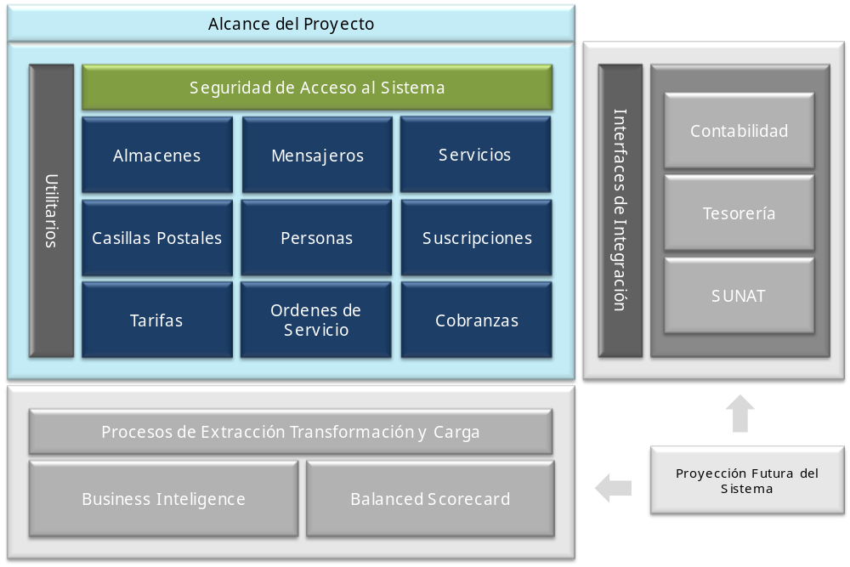

Periodo de Garantía.

El periodo de garantía sobre los componentes de software que constituyen la solución propuesta para el Sistema de Logística Integral es de 6 meses a partir de la fecha de aceptación del sistema.

No estarán cubiertas por la garantía las fallas originadas en el sistema de Logística Integral, como consecuencia de modificaciones es sus componentes de software realizadas por personal no autorizado expresamente por HIPER.

No estarán cubiertas por la garantía las fallas en el Sistema de Logística Integral, originadas como consecuencia de haber modificado o instalado, sistemas operativos, parches u otras versiones en el software de base, sin haber cumplido con comunicar oficialmente a HIPER y ésta última a su vez haber confirmado expresamente que todos los componentes de la solución implementada del Sistema de Logística Integral han sido certificados con los sistemas operativos, parches y versiones del software de base.

Soporte Técnico.

Durante la vigencia del Periodo de Garantía, HIPER proveerá a PITS, soporte técnico y funcional en forma remota a través de nuestro servicio de Help Desk, servicio de Ayuda al Usuario en línea.

Para reportar una incidencia con el Sistema de Logística Integral, los usuarios utilizarán el canal de Help Desk, el cual contará con una línea abierta para los usuarios de PITS.

Las incidencias reportadas serán analizadas y solucionadas en un plazo no mayor a las 12 horas a partir de la hora de recepción del reporte de incidencias.

Propuesta Económica.

